

**Direzione Scientifica**

Dott.ssa Jeanne Thérèse Sanna

CSM San Gavino Tel. 070-935701

**Presenta: Massimiliano Nevisco**

Presidente Associazione Amore Universale Trasversale ETS APS Sanluri



**Con il gratuito Patrocinio del Comune di Villacidro**

**Si ringraziano per la preziosa collaborazione: Sindaco del Comune di Villacidro, Assessorato ai Servizi Sociali del Comune di Villacidro, Assessorato alla Cultura del comune di Villacidro, Direzione Aziendale ASL Medio Campidano, Direttore F.F. CSM Sanluri, Liceo Classico e Linguistico “E. Piga” Villacidro , Istituto Comprensivo Statale “A. Loru- G. Dessi” Villacidro, Istituto Comprensivo “3 -4” Oristano, Associazione “Amore Universale Trasversale” APS Sanluri, Associazione Gama Guspini, Associazione Andalas Villacidro, Consulta Giovani Villacidro.**

  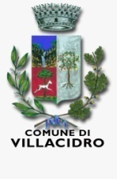 *Associazione EDA Italia Onlus*

**La Giornata Europea sulla Depressione**

**“I Giovani e l’umore inquieto”**

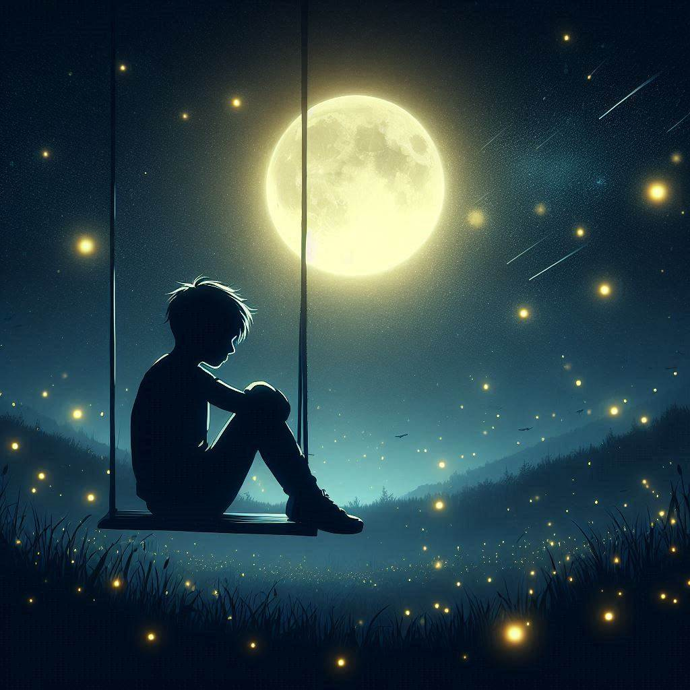

**Villacidro c/o Mulino Cadoni**

**Mercoledì 30 ottobre 2024 ore 15**

**Ingresso libero**

**Ore 15.00  *Benvenuti in Musica*  con gli studenti del Liceo Classico e Lingusitico “E. Piga” Villacidro**

**Ore 15.*10 Introduzione del Convegno Presentazione della ” Giornata Europea sulla Depressione” Presentazione della Associazione EDA Italia Onlus*Dott.ssa Jeanne Thérèse Sanna** Dirigente Medico Psichiatra CSM Sanluri

**Ore 15.20 Saluto delle Autorità  
Sindaco del Comune di VillacidroDirettore F.F. CSM Sanluri *Sonia Marchegiani* Direzione Aziendale ASL Medio Campidano  
Assessore ai Servizi Sociali del Comune di Villacidro Assessore alla Cultura del Comune di Villacidro**

**Ore 15.40 *“Giorni così” Danza e Poesia* acura di Luisa Mereu Infermiera CSM Sanluri Massimiliano Nevisco Poeta**

**Ore 15. 50 “*Perché parlare di Depressione ?* “  *Dott.ssa* Jeanne Thérèse Sanna** Dirigente Medico Psichiatra CSM Sanluri

**Ore 16.00 “*Il fenomeno “Bullismo e Cyberbullismo”* Dott.ssa Sonia Marchegiani**  **Direttore F.F. CSM Sanluri**

**16.20 *“ I Giovani e l’umore inquieto” Esibizione Musicale*  degli studenti dell’Istituto Comprensivo Statale “A. Loru- G. Dessi” Villacidro**

**Ore 16.*30 “Disagio giovanile e dipendenze”* Dott.ssa Elena Caboni, Psicologa e Psicoterapeuta SERD GuspiniDott.ssa Barbara Boi , Psicologa e Psicoterapeuta Progetto Regionale GAP (Gioco d’Azzardo Patologico )**

**Ore 17.10 La parola al pubblico**

**Ore 17. 20 *Esibizione musicale* degli studenti Istituto Comprensivo “3-4” Oristano**

**Ore 17.30 “*Dalla disabilità al riscatto nella danza* “ Dott.ssa Mara Meloni , Docente Scuola Primaria Istituto Comprensivo “3 e 4” di Oristano e Tecnico Federale Paralimpico per la FIDESM**

**17. 45 *Esibizione Atleti Paralimpici* della Associazione MASA Fitness Club Oristano Allenatore Mara Meloni, Tecnico Federale**

**17.55 *Testimonianze e Riflessioni “ Il disagio interiore* “ Studenti del Liceo Classico e Linguistico “E. Piga” Villacidro**

**18.10 *Esibizione Musicale* degli studenti del Liceo Classico e Lingusitico “E. Piga” Villacidro**

***18.20Testimonianze ed Esperienze condivise “L’intruso …Il Disturbo dell’Umore. Il mio percorso riabilitativo e di salute “*  Casa Famiglia di Guspini**

**Ore 18.30 La parola al pubblico e riflessioni sull’esperienza vissuta insieme**

***18.40 Arrivederci in musica* con gli studenti Istituto Comprensivo “3-4” Oristano**

***18.40 Ringraziamenti.* Al termine del Convegno verrà offerto un piccolo rinfresco**

**Siete tutti invitati a visitare il nostro Spazio Espositivo allestito con: *Lavori Espressivi e Scritti* degli studenti del Liceo Classico e Linguistico “E. Piga” Villacidro, degli studenti dell’Istituto Comprensivo Statale “A. Loru- G. Dessi” Villacidro, Istituto Comprensivo ”3-4” Oristano e *Stand Espositivi* con le creazioni artistiche delle Associazioni del nostro Territorio**